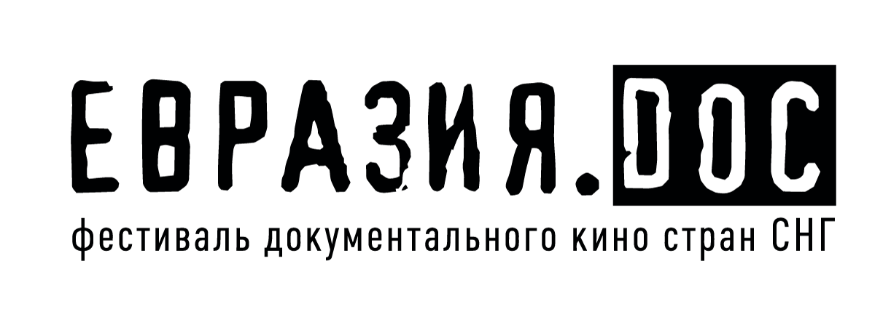

Заявка

на участие в Седьмом фестивале документального кино

стран СНГ «Евразия.DOC»

03 - 07 октября 2022 г.

- Название фильма:

- Страна производства фильма:

- Название студии (организации), представляющей фильм, или ф.и.о. правообладателя:
- Сценарист:
- Режиссёр:
- Оператор:
- Звукорежиссер:
- Композитор:
- Продюсер:

- Краткая аннотация фильма:

- Краткая биография режиссера:

- Фильмография режиссера (избранная):

- Продолжительность фильма:

- Время окончания производства:

- Фестивали и кинопоказы, в которых фильм принимал участие и награды, полученные на этих мероприятиях:

*Укажите, если показ фильма на Фестивале будет премьерным

- Адрес организации, представляющей фильм, или правообладателя:

- Телефон организации, представляющей фильм, или правообладателя:

- Электронный адрес организации, представляющей фильм, или правообладателя:

- ФИО контактного лица:

- Должность контактного лица:

- Телефон контактного лица:

- Ссылка на файлообменник с копией фильма в формате MOV или MPEG-4:

- Пароль для скачивания фильма (если есть):

- Ссылка на файлообменник с фотографиями режиссера (автора) и кадрами из фильма в формате JPEG:

Подписывая данную заявку, подтверждаю:
– подлинность вышеизложенной информации;
– согласие со всеми пунктами Регламента фестиваля документального кино стран СНГ «Евразия.DOC»

При отсутствии данных материалов информация о фильме не будет включена в каталог фестиваля.

Заявку в электронном виде, в формате Word направить на электронную почту фестиваля: info@eurasia.film

Подпись руководителя / компании-правообладателя

Дата
Расшифровка подписи

